SECCIÓN 03-03: ESTRUCTURA DEL CÓDIGO
Documento técnico de la fase de desarrollo — Raíces Andinas S.A.S.

1. Introducción
La estructura de código separa responsabilidades y facilita el mantenimiento. El backend concentra API, reglas de negocio y acceso a datos; el frontend concentra vistas, estilos, lógica de cliente y traducciones; la carpeta database contiene el script SQL.

2. Estructura de carpetas

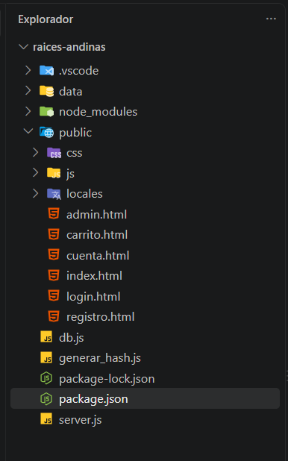

3. Descripción de carpetas y archivos
Ruta | Responsabilidad
backend/config/ | Configuración de base de datos.
backend/controllers/ | Lógica de negocio.
backend/models/ | Modelos y consultas de datos.
backend/routes/ | Definición de endpoints.
backend/middlewares/ | Autenticación y validación.
backend/services/ | Servicios como chatbot y reportes.
backend/server.js | Punto de entrada del backend.
frontend/css/ | Estilos visuales.
frontend/js/ | Lógica del cliente.
frontend/locales/ | es.json y en.json.
frontend/pages/ | Vistas HTML.
database/ | Script SQL.

4. Convenciones de nomenclatura
Los archivos siguen kebab-case, por ejemplo product-controller.js. Las variables usan camelCase; las constantes, UPPER_SNAKE_CASE; y las clases, PascalCase. Estas convenciones permiten distinguir rápidamente el propósito y tipo de los elementos del código.

5. Resumen de estructura
Capa | Componentes | Propósito
Backend | config, controllers, models, routes, middlewares, services | API y lógica del sistema
Frontend | assets, css, js, locales, pages | Interfaz y experiencia de usuario
Datos | database/ | Persistencia y datos de prueba
Proyecto | .env, package.json, README.md | Configuración y documentación

